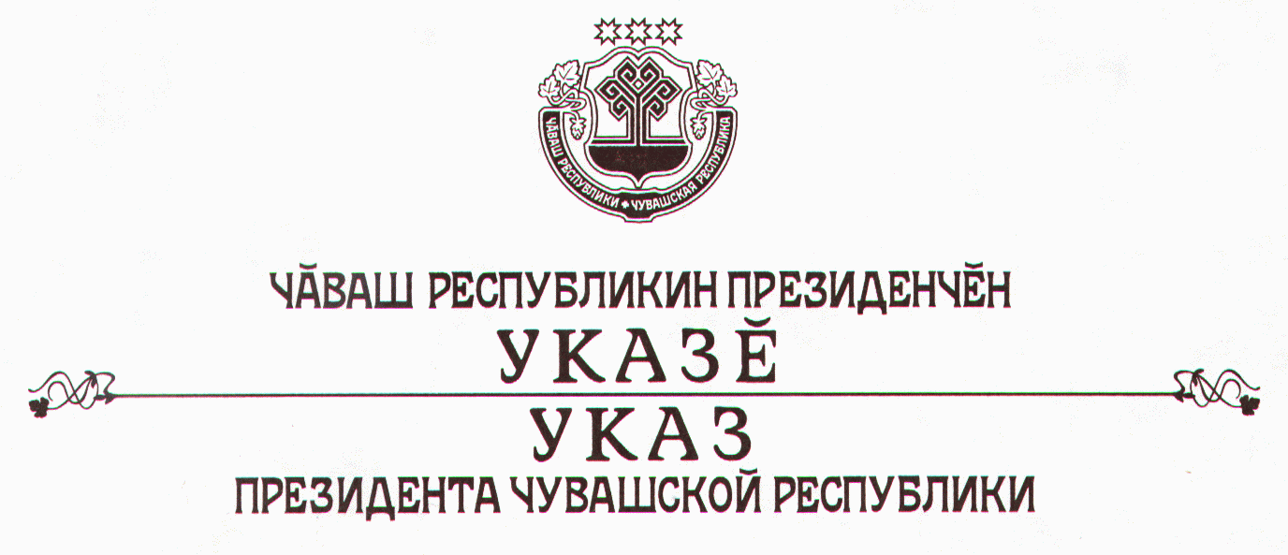

О внесении изменений в Сводный перечень государственных должностей
Чувашской Республики и Реестр государственных должностей
государственной службы Чувашской Республики

В соответствии со статьей 73 Конституции Чувашской Республики, статьей 2 Закона Чувашской Республики от 14 декабря 1996 г. № 19 «О государственной службе Чувашской Республики» постановляю:
1. Сводный перечень государственных должностей Чувашской Республики и Перечень государственных должностей государственной службы Чувашской Республики категории «Б», учреждаемых для непосредственного обеспечения полномочий Президента Чувашской Республики, Председателя Кабинета Министров Чувашской Республики, Реестра государственных должностей государственной службы Чувашской Республики, утвержденные Указом Президента Чувашской Республики от 28 мая 1996 г. № 56 «О Сводном перечне государственных должностей Чувашской Республики и Реестре государственных должностей государственной службы Чувашской Республики» (в редакции указов Президента Чувашской Республики от 19 февраля 2001 г. № 17, от 5 декабря 2001 г. № 117, от 24 июля 2002 г. № 93, от 12 ноября 2002 г. № 126), изложить в новой редакции согласно приложениям
№ 1, 2 к настоящему Указу.
2. Настоящий Указ вступает в силу со дня его подписания.

Президент
Чувашской Республики - Н.Федоров

г.Чебоксары
4 июня 2004 года
№61

Приложение № 1
к Указу Президента
Чувашской Республики
от 04.06.2004 № 61

СВОДНЫЙ ПЕРЕЧЕНЬ
ГОСУДАРСТВЕННЫХ ДОЛЖНОСТЕЙ ЧУВАШСКОЙ РЕСПУБЛИКИ

Президент Чувашской Республики
Председатель Кабинета Министров Чувашской Республики
Первый заместитель, заместитель Председателя Кабинета Министров Чувашской Республики
Руководитель Администрации Президента Чувашской Республики
Министр Чувашской Республики
Председатель Государственного Совета Чувашской Республики
Заместитель Председателя Государственного Совета Чувашской Республики
Председатель Комитета Государственного Совета Чувашской Республики (работающий на профессиональной основе)
Председатель Центральной избирательной комиссии Чувашской Республики
Заместитель председателя Центральной избирательной комиссии Чувашской Республики
Секретарь Центральной избирательной комиссии Чувашской Республики

Приложение № 2
к Указу Президента
Чувашской Республики
от 04.06.2004 № 61

ПЕРЕЧЕНЬ
государственных должностей государственной службы Чувашской
Республики категории «Б», учреждаемых для непосредственного
обеспечения полномочий Президента Чувашской Республики,
Председателя Кабинета Министров Чувашской Республики

Высшая должность

Руководитель Секретариата Президента Чувашской Республики 101 *
Руководитель Секретариата Председателя Кабинета Министров
Чувашской Республики 102

Главная должность

Помощник Президента Чувашской Республики 203
Пресс-секретарь (руководитель пресс-службы) Президента
Чувашской Республики 204

* Первая цифра регистрационного номера (кода) обозначает группу государственных должностей, вторая и третья - порядковый номер.

